第一章

图像获取的关键技术是：采样和量化

数字图像获取的关键是把物理世界表示到计算机中来，基本问题是如何将现实物理信号离散化、数字化

采样：用有限的样本数目去近似无限的现实物理信号，有限近似无限

量化：用离散计算机去表示近似连续的现实物理信号；或简而言之，离散近似连续

颜色量化。大面积灰度变化缓慢的平滑区域灰度级总数应当加大，分辨率可以变小，否则会出现假轮廓。当复杂图像时，相反，否则会丢失图像细节

量化时，最小误差



此时，，

第二章

相邻像素

4邻域

4对角邻域

8邻域

m邻接：当同时存在4邻接和8邻接时，通路优先采用4邻接

边界：边界内的点，存在该区域中一个或多个不在R中邻点。一个有限区域的边界形成一条闭合通路，是个“整体”概念

边缘：具有某些导数值（超过预先设定的阈值）的像素形成

边界只考察其邻点是否属于集合V，属于二值判断。边缘考察灰度级差别，粒度更细。边缘可能不闭合。当是二值图像时，边缘=边界

图像增强的首要目标是处理图像，使其比原始图像更适合于特定应用（面向问题）

两类方法

空间域方法：图像平面本身，对图像的像素直接处理，离散，是直接对像素操作的过程

频域方法：修改图像的频谱如傅里叶变换为基础，连续

空间域方法 图像反转 对数变换 伽马变换

直方图处理

第六章

领域运算：输出图像中每个像素是由对应的输入像素及其一个邻域内的像素共同决定时的图像运算

相关和卷积的区别。简单理解为相关是模板与原图相同位置相乘，卷积是与模板中心对称的位置

相关与卷积的模板，常用的相关运算定义为使得模板中心与(x, y)对应

频域滤波等于空间域卷积

第七章

频域图像增强 频域滤波器

频域滤波：信号中特定波段频率滤除的操作

低通滤波：使低频通过而使高频衰减的滤波器

高通滤波：使高频通过而使低频衰减的滤波器

卷积定理：在空间与采用卷积滤波器h对图像进行处理，理论上对应于在频域上，采用滤波器H对t图像进行处理

在滤波器模板规模较大时，频域内进行滤波计算更为有效；空间域的滤波器更适用于小规模模板

空间域冲激函数的卷积运算等于原函数

低通滤波器

图像的边缘和其他尖锐跳跃如噪声，在图像的灰度级中主要处于傅里叶变换的高频部分，通过频域上一定范围高频分量进行衰减达到平滑化，来增强图像，这种滤波器被称为低通滤波器

理想低通滤波器ILPF，巴特沃斯低通滤波器BLPF，高斯低通滤波器GLPF：越来越平滑

理想低通滤波器：思想：阶段傅里叶变换中所有高频成分。定义：以D0为半径的圆内所有频率分量无损地通过，圆外的所有频率分量完全衰减

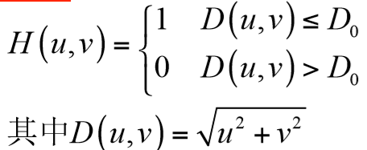

理想低通滤波器问题：模糊和振铃。理想低通滤波器的空间滤波图像中的环形成分决定了振铃现象，多个环相互干扰，导致振铃现象。中心成分决定了模糊，频域的滤波越窄，空余滤波越宽，因此模糊。

理想低通滤波器非常不实用，但对理想低通滤波器不足的认识，对研究有效滤波器的特性非常有用，也就是要尽量减少振铃或者没有振铃，以及减少模糊

巴特沃斯低通滤波器：思想：平滑理想低通滤波器，BLPF在通过的频率与呗滤掉的频率之间没有明显的截断；当阶数为1时，没有振铃，当阶数增高时，振铃成为一个重要因素。当阶数趋向无穷大时，等价于理想低通滤波器

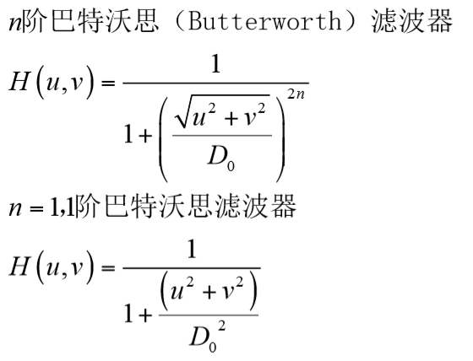

巴特沃斯低通滤波器时有效的低通滤波和可接受的振铃特性之间的折中，相较于理想低通滤波器，模糊大大减少，振铃现象显著缓解

高斯低通滤波器：思想：彻底没有振铃现象

指数低通滤波器

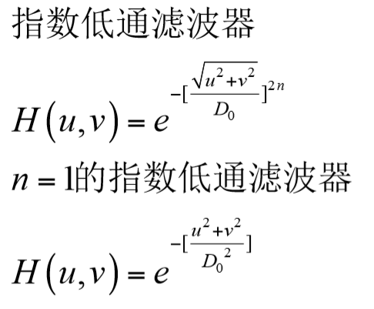

低通滤波器的应用：低分辨率字符识别，印刷和出版业的与处理功能，美容处理减少照片上人脸皮肤细纹

高通滤波：原理：图像锐化处理的目的是使模糊图像变得清晰，通常图像模糊是由于图像受到平均或积分运算，因此图像锐化处理采用微分运算，在频域处理上，即采用高通滤波器法。注意：高通滤波器所处理的图像需要由较高的信噪比，否则图像锐化后，图像信噪比会更低

理想高通滤波器IHPF，巴特沃斯高通滤波器BHPF，高斯高通滤波器GHPF，高斯差分滤波器DoG：越来越平滑

理想高通滤波器：思想：截断傅里叶变换中所有低频部分

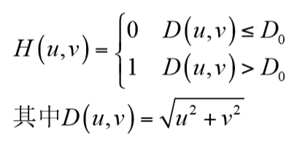

振铃现象严重

巴特沃斯高通滤波器：思想：平滑理想高通滤波器

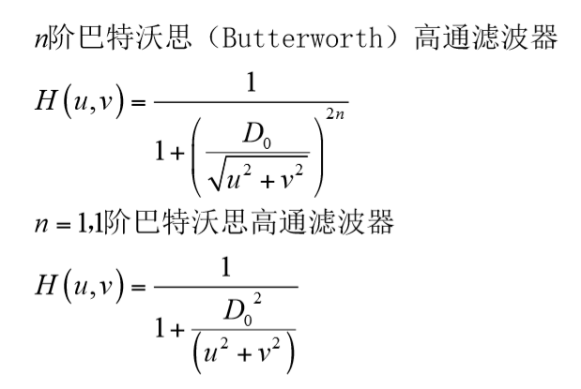

显著较少了IHPF的振铃现象

高斯高通滤波器：思想：彻底消除振铃现象

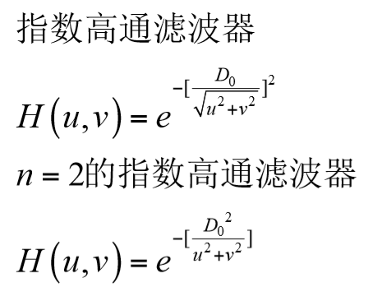

比BHPF稍微模糊，但彻底没有振铃现象

高斯差分滤波器Difference of Gaussian：思想：高斯滤波器的推广版，引入更多参数，用于解决更实际的具体问题

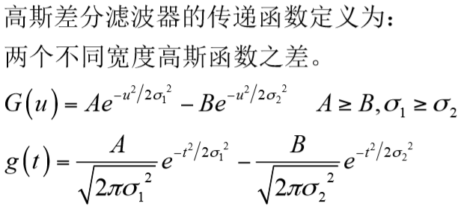

高斯滤波器是DoG的一个特例

同态滤波：正常图像是在均匀光强度情况下获得的图像，实际上光照射使不均匀的，或光强范围动态太大。可用同态滤波用于解决光照不均匀的影响。原理：光照下景物图像模型

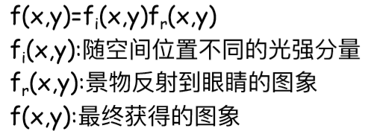

难点在于：光照影响不再是加法模型，而是乘法模型

同态滤波：基本想法：通过对数变换将光照的影响转换为传统噪声模型进行处理

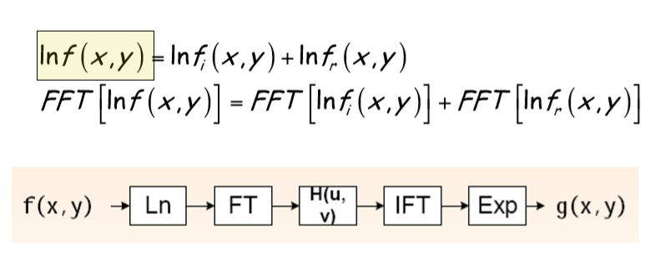

分析：fi变化缓慢，频率集中在低频部分 fr包含景物各种信息，高频分量丰富

处理：选择一滤波函数H，增强高频的贡献，减少低频的贡献

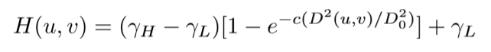

第八章 边缘检测与细化

边缘检测：边缘是指图像中回复发生急剧变化的区域

边缘与边界的区别：边界是边缘，边缘不一定是边界，二值图像时边界=边缘。图像灰度的变化可以用图像的梯度反映

边缘检测时图像处理和计算机视觉中的基本问题

目的：标识数字图像中亮度变化明显的点。它存在于目标与背景、目标与目标、区域与区域之间。图像分割、图像压缩、特征提取等方面都把边缘检测作为基本的工具

边缘检测算法的基本步骤：滤波，降低噪声的影响，但有可能会导致边缘强度的损失。增强，将邻域中灰度由显著变化的点突出显示，一般通过计算梯度的幅值完成。检测，检测出真边缘，最简单的边缘检测是梯度幅值阈值判定。定位，精确确定边缘的位置

边缘检测原理：通过梯度的局部最大值来确定边缘。做法：求连续图像f(x,y)梯度的局部最大值及其方向

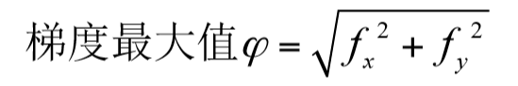

边缘检测中常用的梯度算子：Roberts算子，Prewitt算子，Sobel算子，Laplician算子，Marr/LoG算子，Canny算子

Roberts算子：是一种利用局部差分算子寻找边缘的算子，它在2\*2邻域上计算对角导数。并且简化计算，用梯度的绝对值近似。点评：对于边界陡峭且噪声比较小的图像检测效果比较好，但是对噪声比较敏感

Prewitt算子：采用3\*3邻域。考虑了更多领域，对噪声有抑制作用，较Roberts算子减少了噪声的影响

Sobel算子：不同近邻对梯度的贡献应该有所不同，做法：采用一种加权的方式，最近的权值为2。类似的有Isotropic Sobel算子，权值为根二。Sobel算子由于它更为精细，比Roberts，Prewitt算子更为常用

一阶算子，二阶算子

二阶算子可以判断“亮“与”暗“，从而可以通过零点确定边缘

Roberts、Prewitt以及Sobel算子只考虑一阶梯度信息

一阶导数的局部最大值或鞍点对应着二阶导数的零交叉点，这样通过求图像的二阶导数的零交叉点就能找到精确边缘点。在二维空间，对应二阶导数算子有拉普拉斯算子。

拉普拉斯算子：优势是不依赖边缘方向的二阶微分算子，具有旋转不变性即各向同性的性质

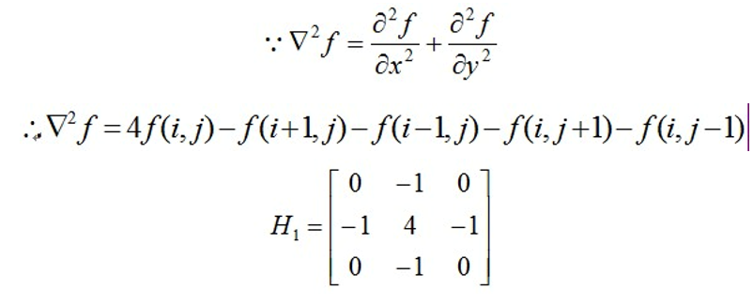

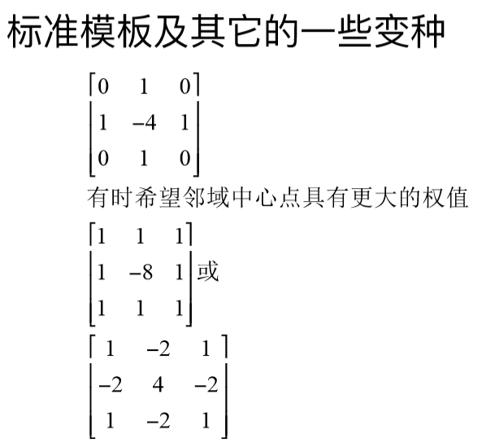

对梯度运算，梯度算子的灰度保持不变。而拉普拉斯算子，孤立点增加4倍，端点增加3倍，线增加2倍，界限不变

拉普拉斯算子在实际应用中对噪声敏感，因此在实际中通常不直接使用（配合降噪）

Marr算子，也成为Laplacian of Guassian或LOG算子。思想：考虑将高斯滤波和Laplacian算子结合在一起进行边缘检测。第一步对图像进行平滑高斯滤波，第二步对平滑后的图像采用Laplacian算子，第三步通过零交叉点判断边缘，第四步采用线性插值的方法估计边缘的位置。选择高斯滤波的原因一个是高斯滤波可以平滑噪声， 减少Laplacian算子对噪声的影响，另一个原因是高斯滤波函数很平滑，任意阶可导，可以配合Laplacian算子使用

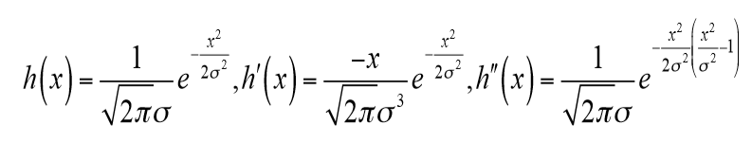

Marr算子的联合形式

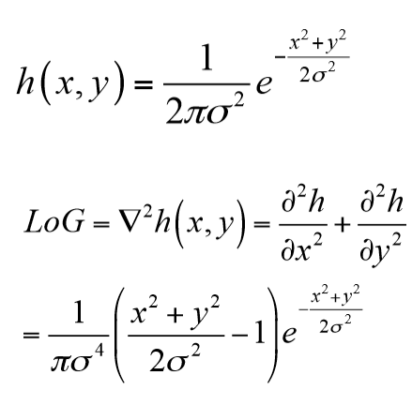

离散拉普拉斯高斯模板

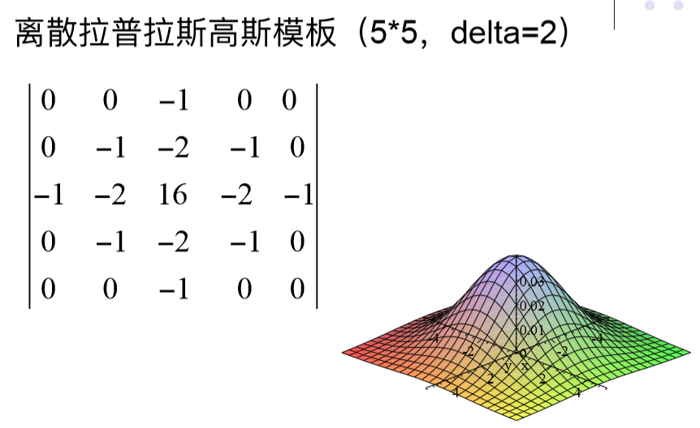

高斯滤波可以进一步推广位DoG滤波

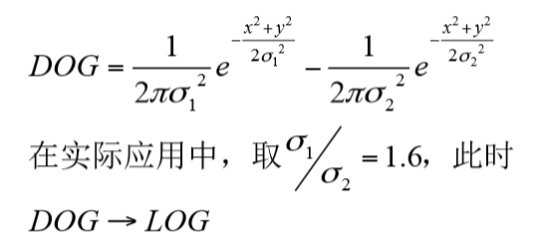

更加精细

Marr算子：过零点检测与参数delta有关，但边缘位置与delta的选择无关，Delta的选择是个问题，若只关心全局性的边缘可以选取比较大的邻域，如delta=4时，邻域接近40个像素宽，来获取明显的边缘。还可能会因为过度平滑形状而丢失一些边缘

Canny算子：最优的阶梯型边缘检测算法。原理：图像边缘检测必须满足两个条件：一能有效地抑制噪声，二必须尽量精确确定边缘的位置。根据对信噪比与定位乘积进行测度，得到最优化逼近算子，这就是Canny边缘检测算子。类似与Marr边缘检测方法，也属于先平滑后求导数的方法

Canny算子的基本步骤：一用高斯滤波器平滑图像，二用一阶偏导的有限差分来计算计算梯度的幅值和方向，三对梯度幅值进行非极大值抑制，四用双阈值算法检测和连接边缘

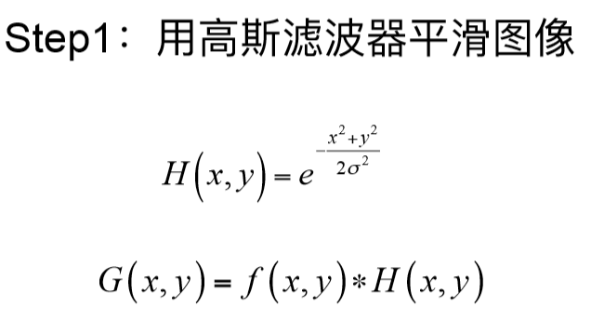

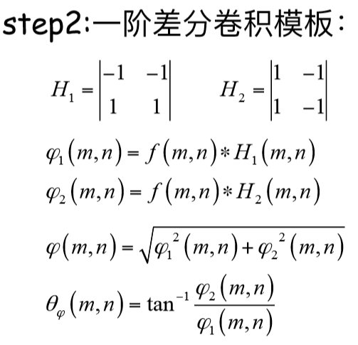

非极大值抑制：仅仅得到全局的梯度并不足以确定边缘，因此为确定边缘，必须保留局部梯度最大的点，而抑制非极大值

阈值化：减少假边缘段数量的典型方法是对使用一个阈值，将低于阈值的所有制赋零值，采用双阈值算法，设置两个阈值a1，a2，通常2.5 a1=a2。a2阈值下假边缘少，但是轮廓有间断；对于轮廓的端点，利用a1阈值的8邻点位置寻找可以连接到轮廓上的边缘。算法不算收集边缘，直到将轮廓连接起来为止

细化：细化是一种二值图像处理运算，可以把二值图像区域缩成线条，以逼近区域的中心线。细化的目的时减少图像成分，只留下区域最基本的信息，以便进一步分析和处理。细化一般用于文本分析预处理阶段

近邻：4邻点 8邻点

连通：4连通，8连通，m连通

路径： 如果邻点关系是4连通的，则是4路径；8连通，则是8路径

前景背景：图像中值为1的全部像素的集合称为前景，用S来表示

连通性：具有自反性、互换性、传递性

连通分支

简单边界点：S中的一个边界点P，如果其邻域中（不包括P点）只有一个连通成分，则P是简单边界点

判断简单边界点

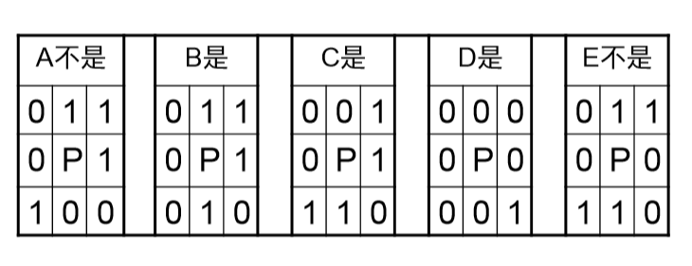

细化要求：连通区域必须细化成连通线结构，细化的结果至少是8连通的，表六终止线的位置，细化的结果应该近似于中轴线，由细化引起的附加突刺应该是最小的

细化算法的思想：在至少3\*3邻域内检查图像前景中的每一个像素，迭代削去简单边界点，直至区域被细化成一条线

算法描述：对于每一个像素，如果没有上/下/左/右邻点，且不是孤立点或孤立线，且去除该像素点不会断开连通区域，那么删除该像素点。重复上述步骤直到没有像素点可以去除

第九章 图像复原与图像增强

图像增强：突出图像中感兴趣的特征，而衰减不需要的特征。改善后的图像不一定要逼近原图像。图像增强是个主观的过程

图像复原：根据图像降质原因，设法去补偿降质因素，从而使改善后的图像尽可能逼近原始图像。图像复原是个客观的过程

周期噪声：这类噪声在图像获取中由电力或者机电干扰产生，是具有某种频率的信号。这列噪声用传统空间域滤波器方法处理不了，需要用频域滤波器来进行图像复原

噪声的参数阮：假定知道噪声类型，根据噪声均值和噪声方差，根据概率论最大似然技术估计参数

空间滤波器：均值滤波器，统计排序滤波器，自适应滤波器

均值滤波器：算术平均滤波器，几何均值滤波器，谐波均值滤波器（调和平均），逆谐波均值滤波器

算术均值滤波器：会使图像模糊

几何均值滤波器

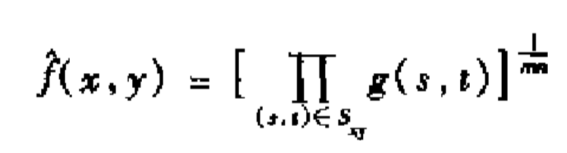

谐波均值滤波器：调和平均

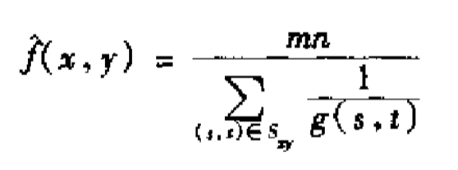

逆谐波均值滤波器：处理胡椒噪声Q》0、盐噪声Q《0

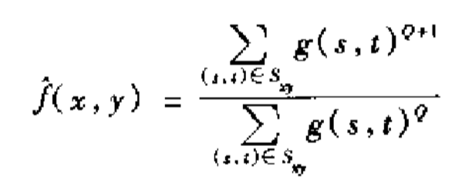

统计排序滤波器

中值滤波器：对单极或双极脉冲噪声非常有效：椒盐噪声。可以反复进行中值滤波，也可能使图像模糊化，因此一般尽可能减少处理的次数

最大最小值滤波器：最大值滤波器适合处理胡椒噪声，最小值滤波器适合处理盐噪声

中点滤波器：去最大最小的中值

修正后的阿尔法均值滤波器：去掉少量最高，去掉少量最低，剩下的取平均

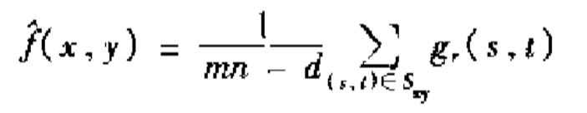

d=0，退化为均值滤波器，d=mn-1退化为中值滤波器。修正后的阿尔法均值滤波器更适合处理复杂噪声，例如高斯噪声和椒盐噪声混合的情况

自适应滤波器：问题：之前假定所有像素点采用相同的滤波器，这个假定没有考虑每个像素的特性，因此需要发展自适应滤波器。两类做法：自适应，局部噪声消除滤波器，自适应中值滤波器

自适应局部噪声消除滤波器：

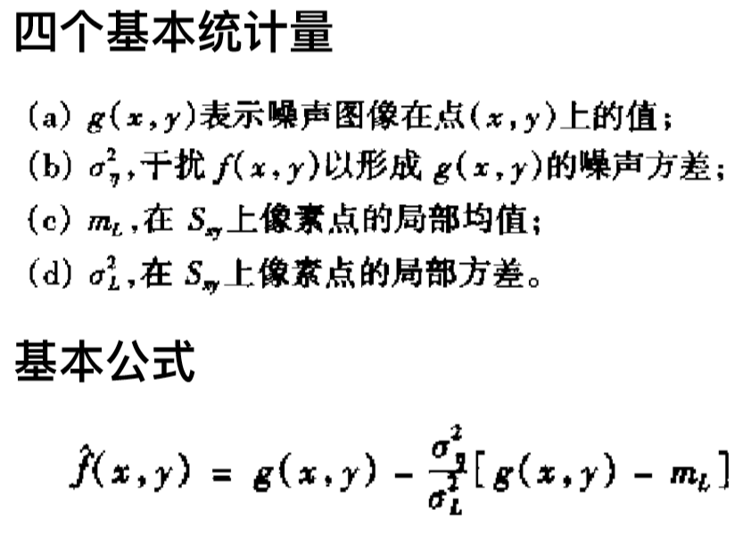

期望结果，如果噪声方差为0，直接返回原像素，如果噪声方差很大，返回算数均值，如果噪声方差在两者之间，返回中间结果

自适应滤波器虽然取得了更好的效果，但基于一个假定：噪声方差已知。很多时候噪声方差未知时，需要估计。估计的错误会影响最后的效果

自适应中值滤波器

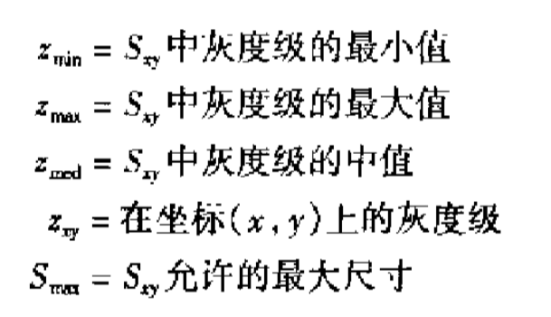

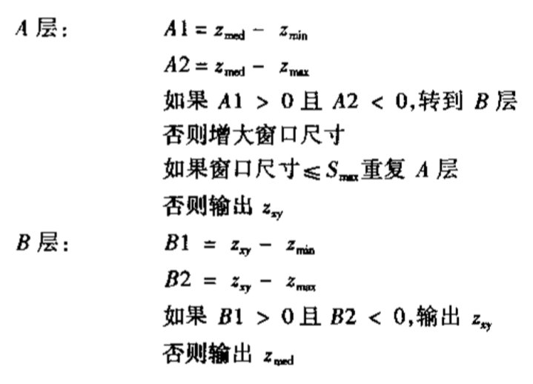

频域滤波器

带阻滤波器：消除或衰减傅里叶变换原点处的频段

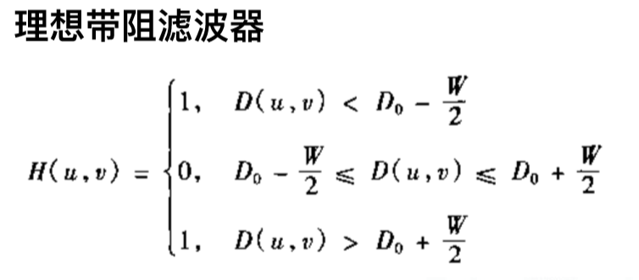

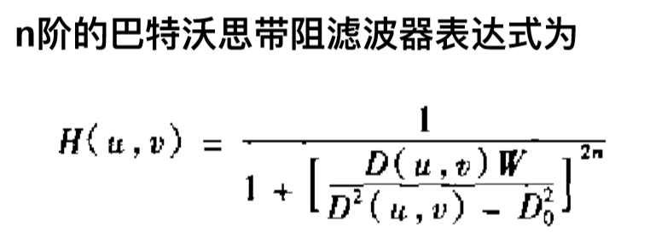

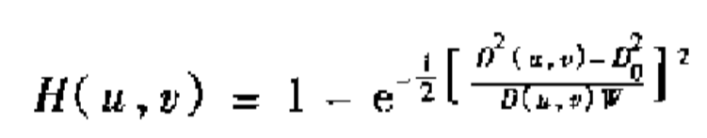

带通滤波器：执行与带阻滤波器相反的操作

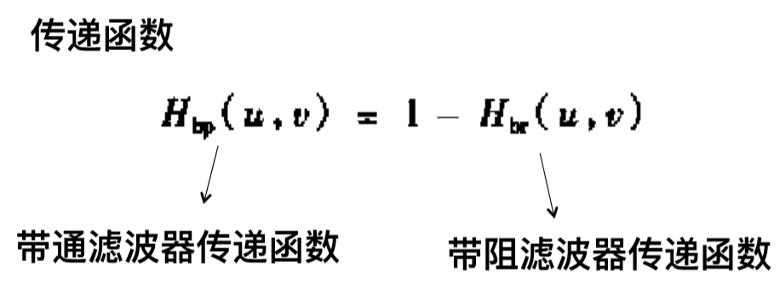

带通可用于分析噪声模式

陷波滤波器：阻止或通过实现定义的中心频率领域内的频率，与带阻带通类似，由于傅里叶变换是对称的，陷波滤波器也是对称的。与带阻、带通不同的是，陷波滤波器是不限定区域形状的，可以是任意的

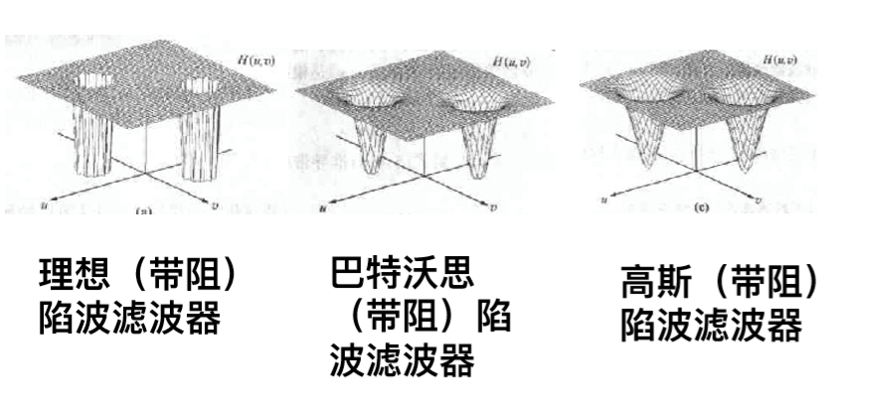

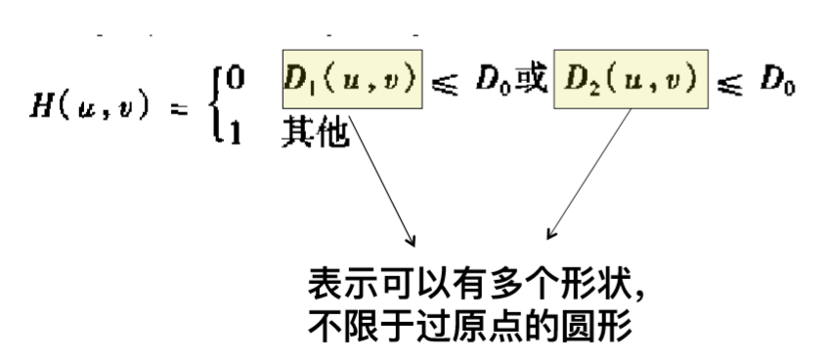

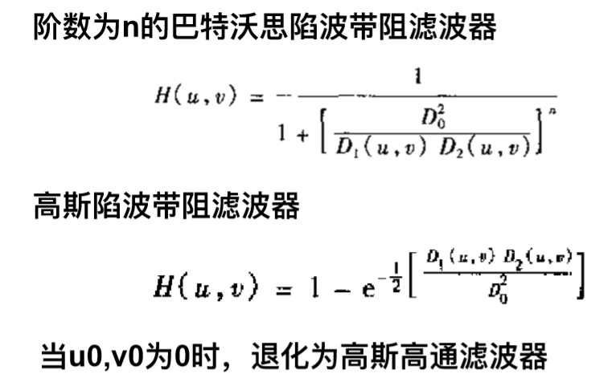

扫描线干扰，中心垂直方向由清晰模式的明显噪声

最佳陷波滤波器法：问题：之前的陷波滤波器假设干扰信号的周期模式已知，很多时候干扰信号周期模式未知，先通过一个大致的陷波滤波器进行处理，然后优化一组权值使得总体最小二乘误差最小

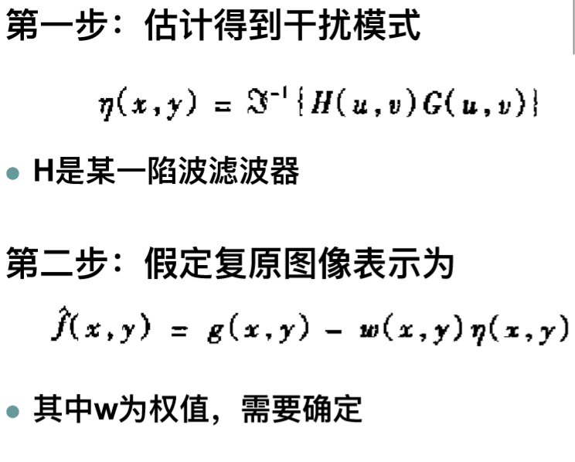

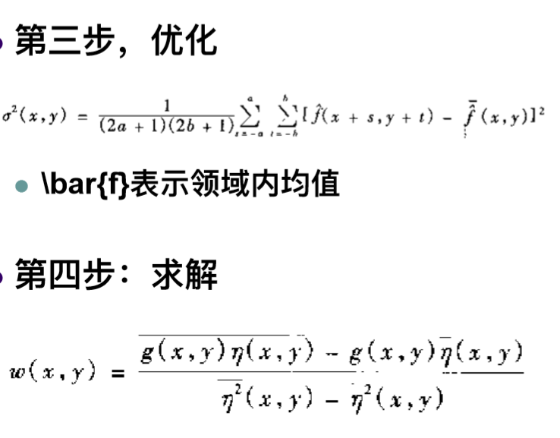

第十章 离散图像变换

可分离假设：核函数能分解成行方向上的分量与列方向上的分量的乘积

二维离散傅里叶变换矩阵是一个可分离、对阵的酉矩阵，因此傅里叶变换可以复原图像

基函数：每一个酉变换或者正交变换的核矩阵对应于N维向量空间的一组基，产生这一组基的函数成为基函数。对于傅里叶变换采用了相同形式的基函数，但是频率不同

基图像：如果将核矩阵作用在只有一个非零元素的输入图像上，所得到的图像为基图像。主要用于显示，有时会被用于反应离散变换的物理直观意义

余弦型变换

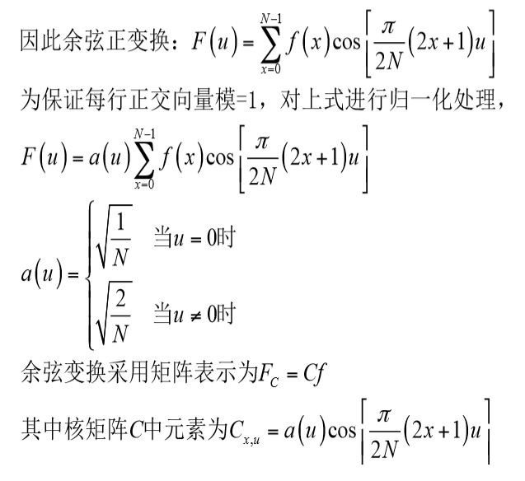

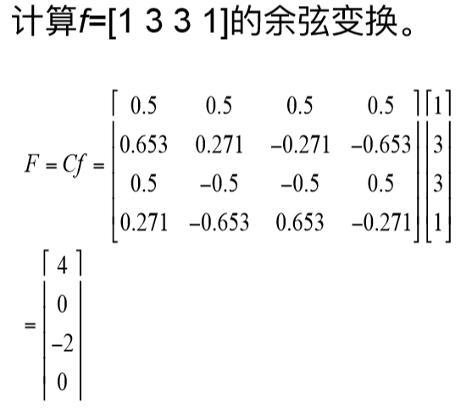

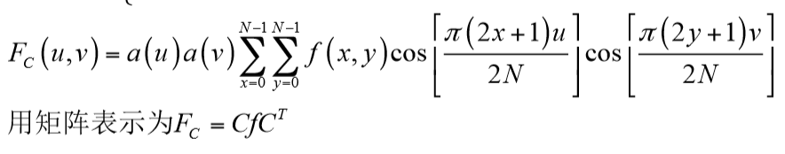

余弦变换的性质：余弦变换为实正交变换，离散序列的余弦变换是DFT的对称扩展形式，和傅里叶变换相同，存在快速变换，和傅里叶变换相似，具有将高度相关数据能量集中的优势

正弦型变换和哈特里变换

正弦型变换：启发，奇函数时，傅里叶变换只需要进行正弦实变换。做法：添加一个等于0的点，形成n+1点，水平右平移一个单位，然后再做奇对称，形成2n+2个点

一维正弦型变换

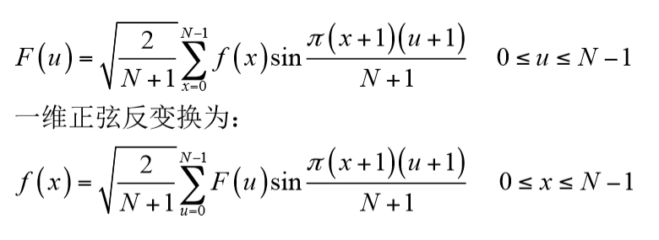

二维正弦型变换

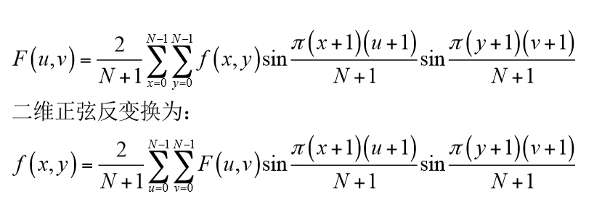

正弦型变换的性质：正弦变换为实对称正交变换，和傅里叶变换相同，正弦变换也存在快速变换，但要求N = 2^p -1，和傅里叶变换类似，争先变黄具有将高度相关数据能量集中在低频的优势

哈特利变换：基本思想，用Cas函数近似DFT复数计算

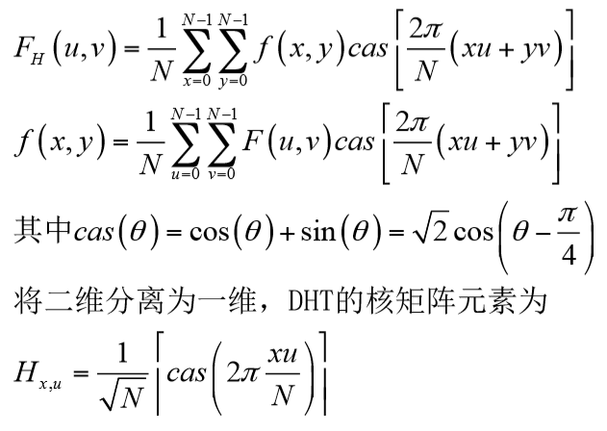

方波型变换：问题：前面三种都是采用实数运算来避免附属复数计算，但是u对于计算机而言，整数更方便计算。

离散沃尔什变换：基本思想：核矩阵中只有+1和-1元素，要求N=2^p没事对称的可分离酉矩阵

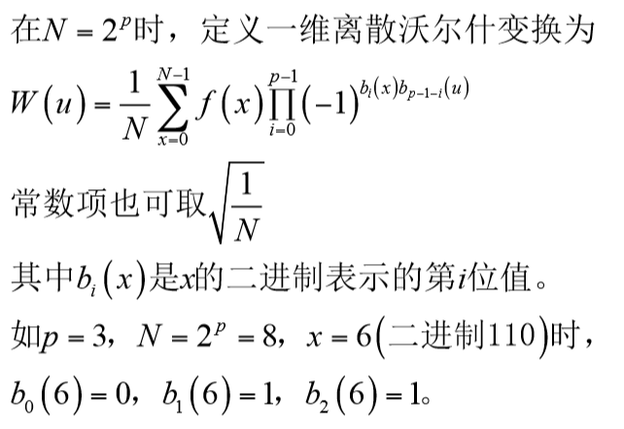

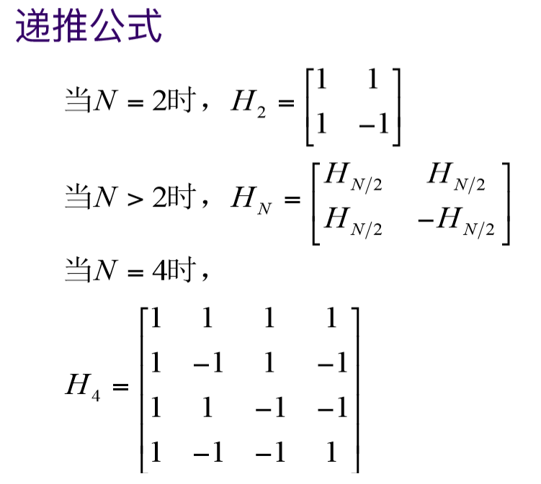

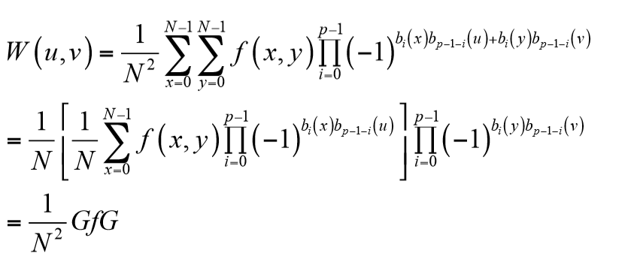

沃尔什变换也存在快速变换

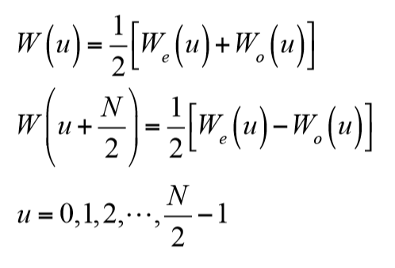

沃尔什变换具有某种能量集中，原始图像中灰度级越靠近均匀分布，经变换后的图像越集中于矩阵的边角上，对于这样的图像，沃尔什变换可以用于压缩图像信息，而且压缩比率比傅里叶变换大，缺点是图像的规格要求是2的整数幂

哈达玛变换：本质上是一种特殊的排序沃尔什变换，与沃尔什变换最大的区别是变换核矩阵行的次序不同，这样的好处是哈达玛变换的变换矩阵具有简单的递推关系，即高阶的变换矩阵可以用低阶转换矩阵构成

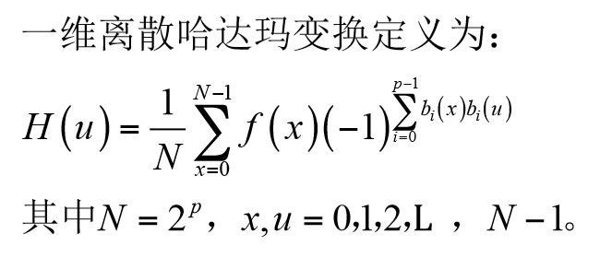

定序哈达玛变换

定义：列率：在哈达玛变换矩阵中，沿某一列符号改变的次数成为这个列的列率

实际使用中吗，通常交换哈达玛变换矩阵的列，使列率随u增加而递增，此时称定序哈达玛变换

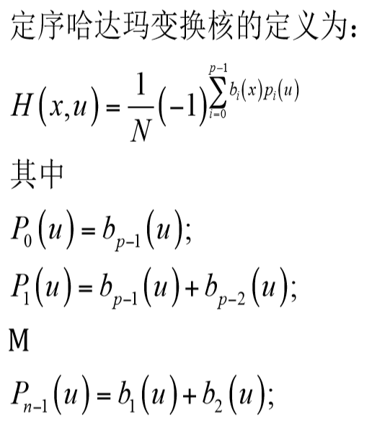

斜变换：斜变换是针对灰度有渐变性质的图像所提出的一种变换

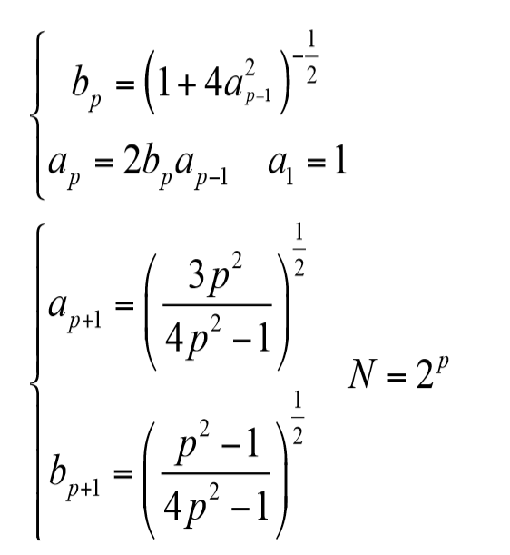

斜变换性质：斜变换是实正交变换S=S\*，S^-1=S^T

斜变换是一种快速变换，适合灰度渐变的信号

对图像有较好的能量集中特性

S阵的基向量即各行向量

第十一章 形态学处理

形态学：生物学的一个分支，研究动植物的形态和机构

数学形态学：是研究形态学发展出来的数学理论和技术

形态学处理：将数学形态学作为工具从图像中提取对于表达和描述区域形状有用的图像分量。近年来在数字图像和机器视觉领域中得到了广泛的应用，形成了一种独特的数字图像分析方法和理论

数学形态学的语言：二值图像上的集合论

思想：表现为一种邻域运算形式。一种特殊定义的邻域称为结构单元，在每个像素上它与二值图像对应的区域进行特定的逻辑运算，逻辑运算的结果为输出图像的相应像素。形态学运算的效果取决于结构单元的大小、内容以及逻辑运算的性质

数字图像形态学处理的目的：研究数字图像中物体目标的结构和拓扑关系

二值形态学处理：包含、击中、击不中

平移 扩张/膨胀 腐蚀

腐蚀膨胀不互为逆运算

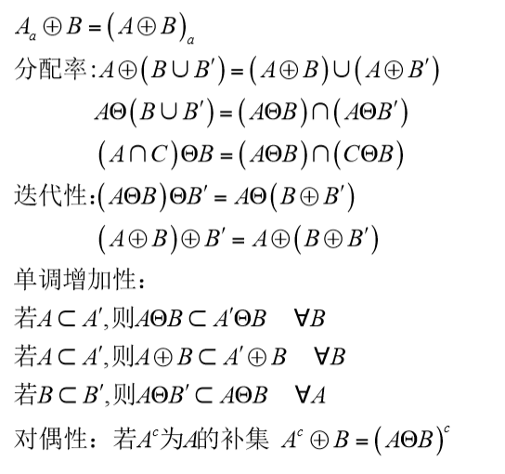

开变换：断开狭窄的间断和消除细的突出物：先腐蚀后膨胀。使轮廓平滑，抑制物体边界的小离散点或尖峰，在研究物体的形态分布时常用。用来消除小物体，在纤细点处分离物体，平滑较大物体边界的同时并不明显改变其面积

闭变换：消除狭窄的间断和细的鸿沟，填补轮廓线中的断裂：先膨胀后腐蚀。用来图像平滑，但与开变换相反，闭变换用来填充物体内细小空洞、连接邻近物体、平滑其边界的同时并不明显改变其面积

都用于图像轮廓光滑

交变序列滤波器ASF

开运算对并噪声的滤波作用

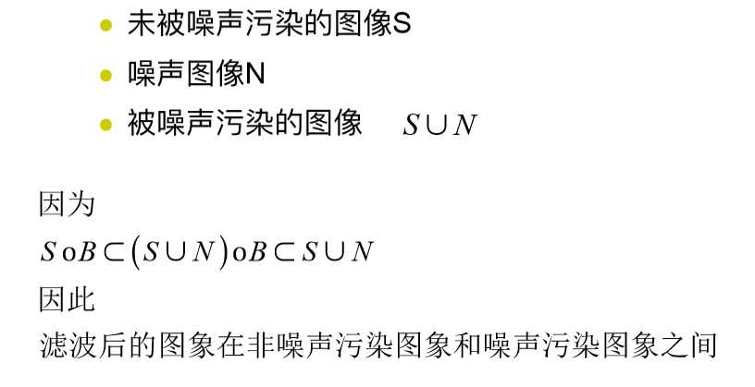

闭运算对差噪声的滤波作用

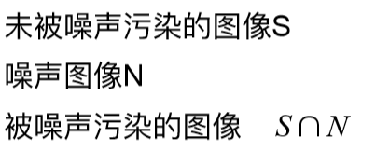

交变序列滤波器：在ASF方法中，开-闭滤波器或者闭-开滤波器序列交替执行，初始采用较小的结构单元，然后逐步增加结构单元的尺寸，方法在某个尺寸的结构单元终止，否则将毁坏图像，结构单元尺寸的最优化算法是目前研究的热点

处理指纹图像：先开后闭

击中击不中变换：要求精确检测

边缘提取：用结构单元对物体进行腐蚀，物体减去腐蚀结果就得到边界

内边界：物体减腐蚀效果，外边界：膨胀结果减去物体，形态学梯度：膨胀结果减去腐蚀结果，给出了跨越实际欧式边界上的边界

区域填充

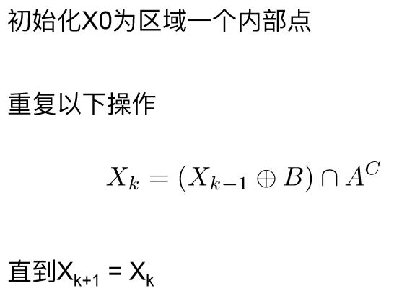

连通分量的提取

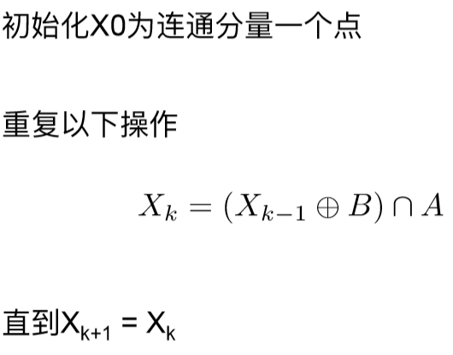

图像的细化变换

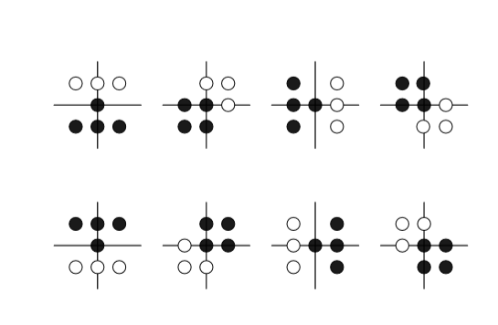

粗化：细化的对偶过程

骨架

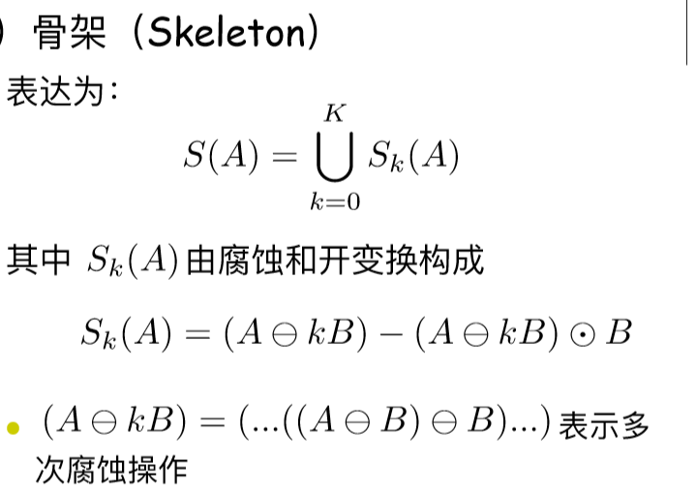

第十二章 图像压缩

图像压缩：减少表示数字图像所需要的数据量。作用是节省图像储存容量，减少传出信道容量，缩短图像加工处理时间。原因：图像像素之间、行之间、帧之间有较强的相关性。从统计的角度，某点像素的灰度与其邻域灰度有密切关系。从信息论关系，减少图像信息中冗余信息

无损编码：又称信息保持编码。要求编码-解码过程中能够无误差地重建图像，医学领域

有损编码：常被称为保真度编码，常用在图像的信宿为人眼的应用中，如数字电视、可视电话等

特征抽取编码：一种有损编码，常用在图像的信宿为计算机的应用中，这是只需要保留计算机处理的信息特征，如图像识别

图像压缩编码的方法：熵编码信息保持编码，预测法信息保持编码和保真度编码，变换法特征保持编码，其他编码法

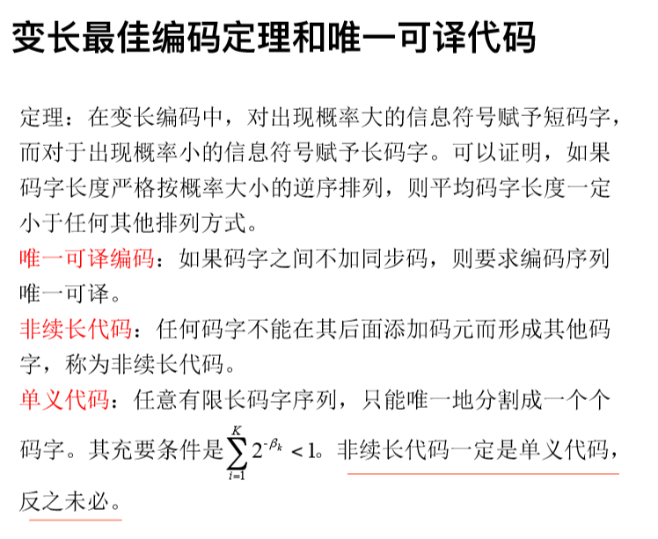

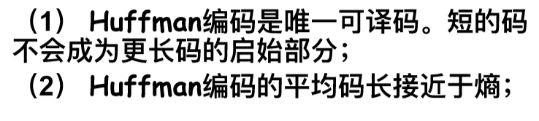

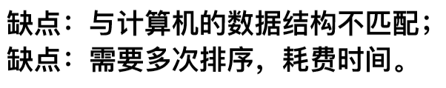

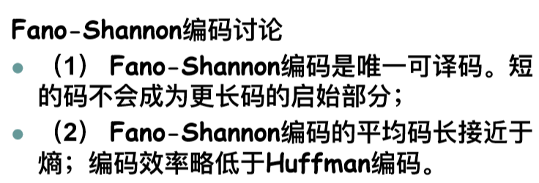

无损压缩技术

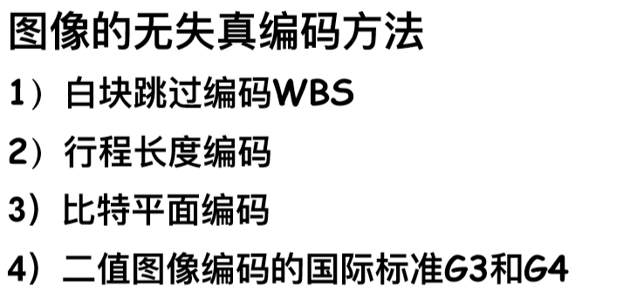

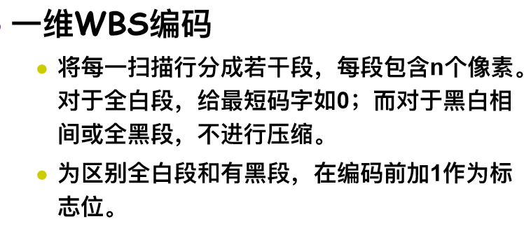

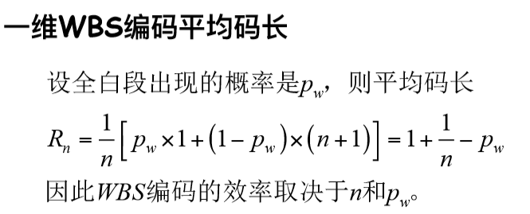

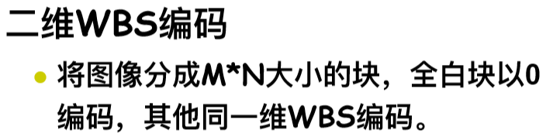

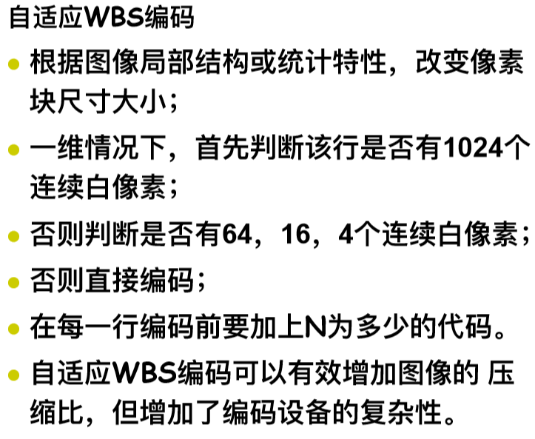

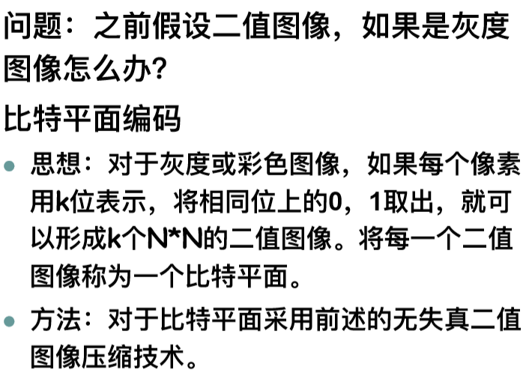

预测压缩技术

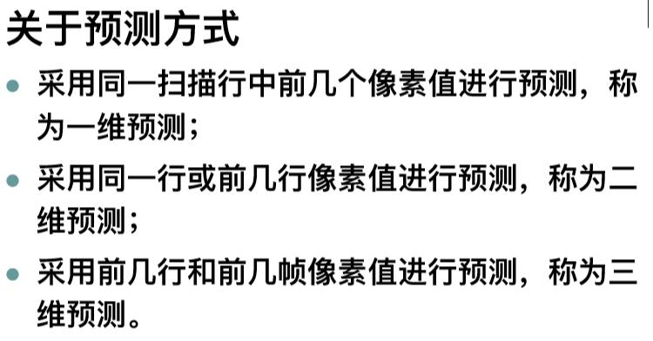

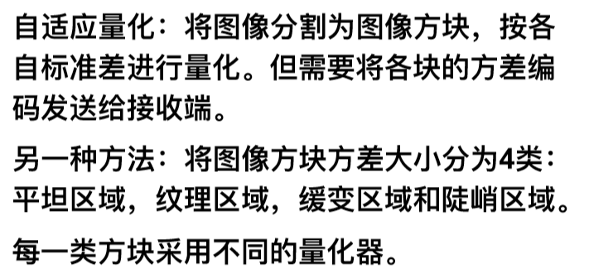

图像分析：之前的图像处理都假定输入和输出都是图像，然而在有些应用中，输出不要求是个图像，它只需要输出图像的属性、特征、模式等进行处理判读，这方面的内容被成为图像分析

图像分割是图像分析方面的一个主要步骤

图像分割：将图像细分为构成它的子区域或对象，分割的成都取决于要解决的问题，当感兴趣的对象被分离出来时，就停止分割，更多的细节继续分割没有意义，一般来讲，图像分割是问题相关的

图像分割依靠两个基本特征：不连续性，如边缘边界，和相似性，分割图像具有相似的区域，例如圆形，方形等

图像分割算法的分类：

每一个算法都能归到某一类

所有算法都能包含在各类中

同一类算法具有某些相同的性质

不同类算法具有某些不同的性质

类别划分具有不可替代性

分割算法分类：区域分割技术：各像素归到不同物体或区域中。梯度分割技术：确定区域间的边界/边缘，并把象素连接在一起构成所需边界或区域

图像分割目前在研究的问题：针对应用场景，引入合适的假设，研究相应的分割算法。根据分割结果的评价准则，对各种分割算法的性能进行刻画和比较，对分割评价准则的研究

图像分割：image segmentation

边缘检测：edge detection

区域分割技术：阈值化分割。确定需要的分割阈值，将像素值与分割阈值相比较以划分象素

分割前景与背景：大于某阈值为前景，小于某阈值为背景

阈值的确定：基于各像素值的阈值，基于区域性质的阈值，基于坐标位置的阈值，基于目标形状的阈值

阈值化算法分割过程，根据分割过程是否需要人工干预分为交互的与自动的，根据阈值的不同作用范围分为全局的与局部的，根据阈值与灰度分布的关系分为基于灰度分布的一阶统计和基于灰度分布的二阶统计，根据算法的处理策略分为迭代的与非迭代的，根据算法是否需要分割估计分为有监督的和无监督的

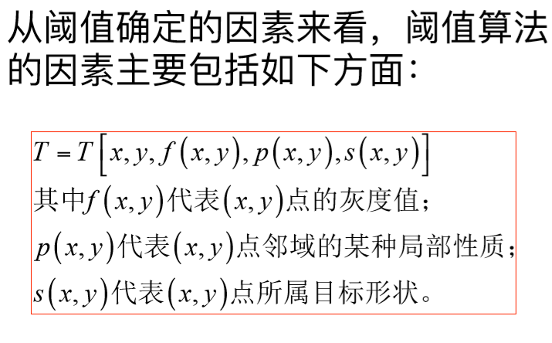

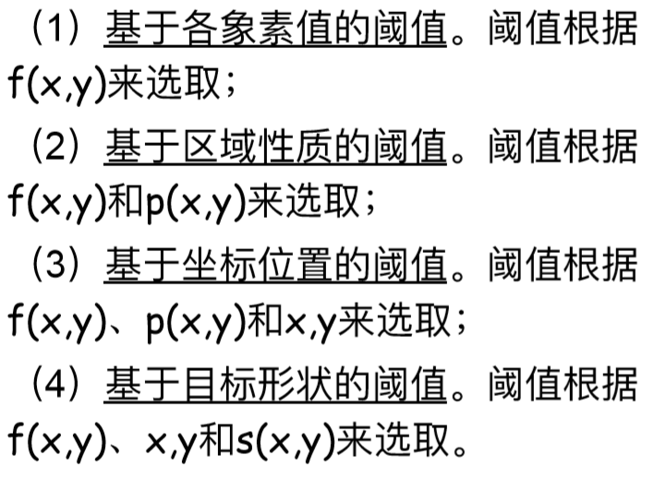

基于各像素的阈值：主要有两类技术：极小值点阈值，最优阈值

极小值点阈值：思想：将直方图包络曲线的极小值作为阈值。如果前景背景的灰度级都比较集中，且两者灰度级有明显差距，这种方法比较适用

最优阈值：问题：之前极小值点阈值假定图像前景与背景的灰度没有交叠。若图像与背景的灰度有部分交错，这时采用阈值化分割进行分割会产生一定的误差。方法：尽可能减少误分割

最优阈值假设背景和目标的灰度符合某种分布

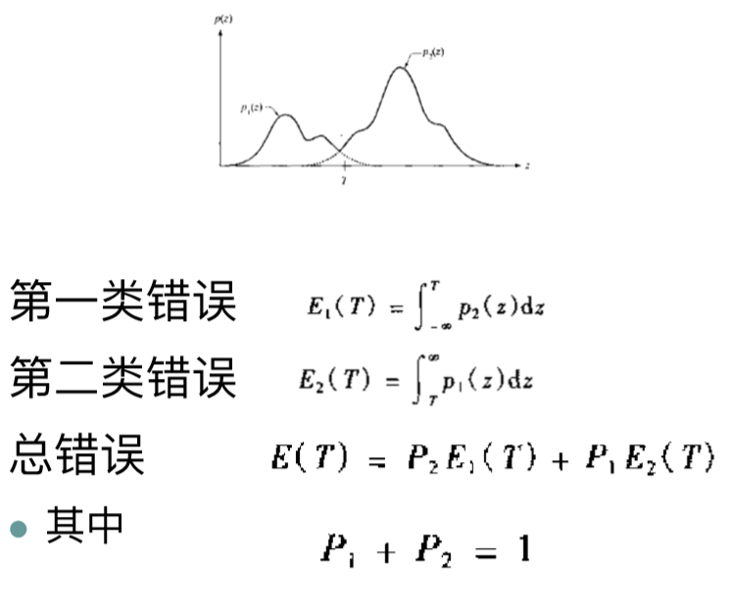

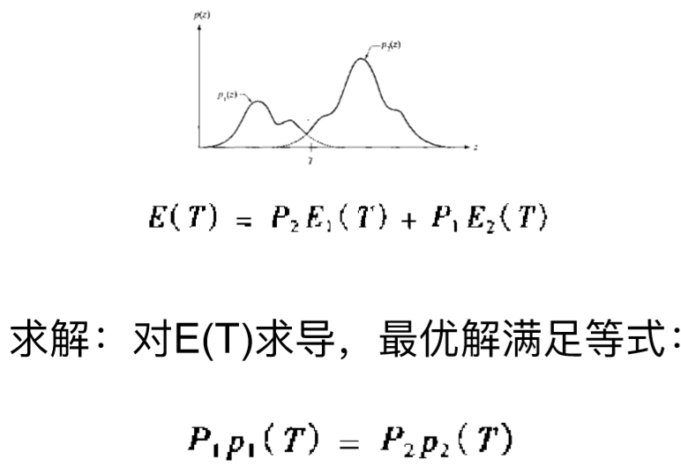

特别的，假定前景和背景都符合高斯分布，假定方差相等

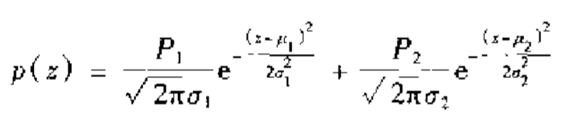

求解可得

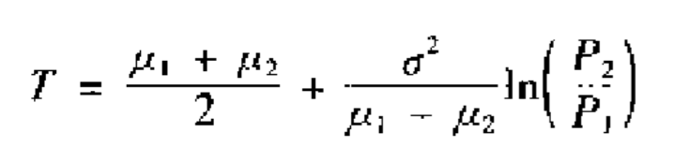

基于区域性质的阈值：思想：不仅考虑了各像素本身灰度值而且利用了各像素邻域内象素灰度关系。双阈值法、直方图变换

基于坐标位置的阈值：之前假定用一个全局阈值对图像进行分割，阈值的选择与坐标位置无关。然而如果图像存在光照不均匀等因素，不能使用一个固定的全局阈值

基于坐标位置的阈值：阈值时坐标的函数，通常又成为动态阈值或自适应阈值法。阈值插值法和分水岭算法

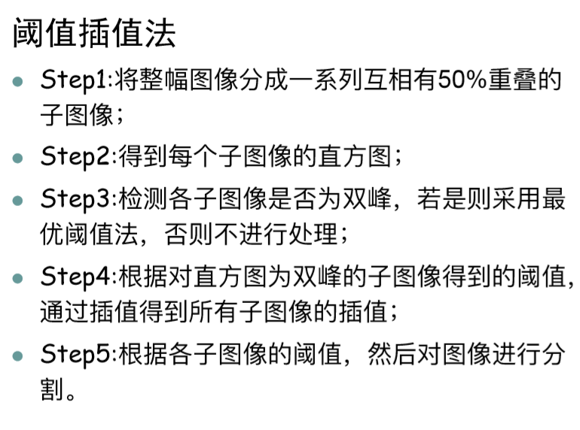

分水岭算法：分水岭算法是一种特殊的自适应阈值迭代算法，目的是将两个物体目标从背景中提取出来并互相分开

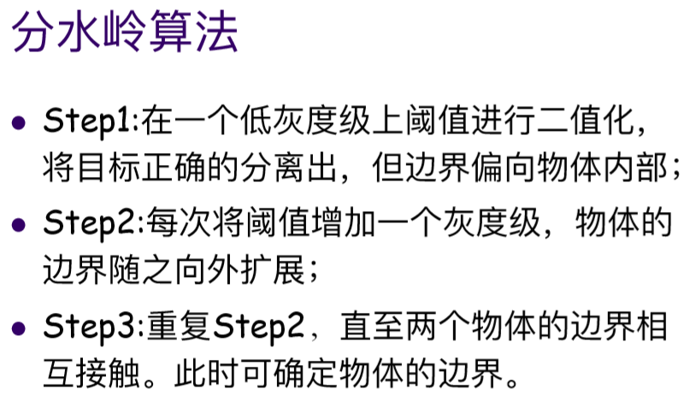

基于目标形状的阈值

梯度分割技术的基本想法：通过寻找边界进行图像分割。微分算子边缘检测，边界闭合，边缘拟合，Hough变换

平均边界梯度：原理：面积可以由周长乘以径长逼近，平均边界梯度等于周长函数和直方图的比值

边缘拟合：迭代端点拟合的分段线性方法，灰度渐变边缘模型，灰度阶跃边缘模型

Hough变换